Wybrany wariant herbu

Powiatu Ziemskiego Toruńskiego
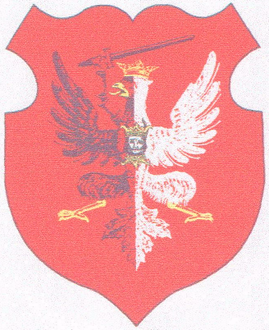

Wybrany wariant flagi
Powiatu Ziemskiego Toruńskiego
